

◆物質はどこまで分けられるか？

　今から２千数百年も前にギリシャの（　　デモクリトス　　）は、物を

どんどん割っていくと、どこかでもうそれ以上割ることができない小さな

粒に行き着くと考えました。そして、その粒を「これ以上分割できないも

の」という意味のギリシャ語「　アトム　（原子）」と名付けたのです。

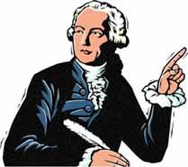　　　　　　　　　　　　　１８世紀、フランスの科学者（　　ラボアジェ　　）は、水は元素ではなく、

（　水素　）と（　酸素　）の化合物であることを実験で明らかにしました。燃焼や

呼吸についても科学的実証を行いました。ラボアジェの実験は精密なものでした。

このような近代科学的な手法により、「フロギストン」という仮想的な物質が失われ

るとする従来の考えが誤りであることを証明しました。ラボアジェは、このような実

験を通して古い元素観を否定しました。彼はあらゆる手段を尽くして実験してもそれ

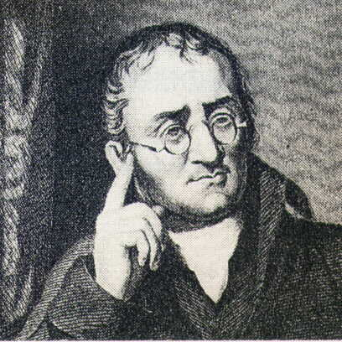以上に分解できない物質が元素であるとして、３３種の元素を提案しました。

19 世紀のはじめ、イギリスの科学者（　　ドルトン　　）は、この考えをもとに

原子を次の①～③のような性質を持っているものとし、化学変化はいろいろな原子

が結びついたり離れたりすることだと考えました。

　①　原子は非常に小さい

　　水素原子1 個を1 億倍にすると、直径約2.4 cmの球になります。同じ倍率で直径１３cm のリンゴを

　　１億倍にすると、地球と同じ大きさになるのです。

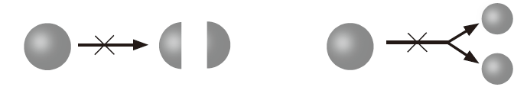②　原子はそれ以上（　　分ける　　）ことができない。

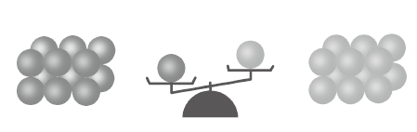

　③　原子は種類によって（　　　質量　　や　　大きさ　　　）が決まっている。

　④　原子は新しくできたり、別の原子に変わったり、なくなったりしない。

◆周期表を見てみよう！

　原子の種類は（約　１００　種類）ですが、それらの原子の組み合わせの違いにより、たくさんの種類の物質ができています。周期表にある記号は原子を表す記号で、これは世界共通です。原子の記号は物質やその化学変化を表すのに使われています。がんばってこの元素記号と表し方を覚えましょう！

　元素記号は、アルファベット１文字のものと２文字のものがあり、書き方には次のような決まりがあります。読み方はアルファベットの発音でそのまま読みます。

　１文字の場合・・・大文字でかく　例：Ｈ（エイチ、水素）、０（オー、酸素）

　２文字の場合・・・大文字と小文字でかく　例：Cu（シーユー、銅）、Fe（エフイー、鉄）

◆ドルトンのモデルの矛盾とアボガドロの仮説

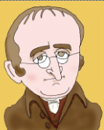　　ドルトンは、水素や酸素をつくる最小の粒子は水素原子１個、酸素原子１個だと考えてい

ました。そして、水は水素原子１個と酸素原子１個が結びついてできていると考えました。

一方、当時気体どうしの化学変化では、同温・同圧のもとで**体積は簡単な整数比をなす**

ことが知られていました。たとえば、水素の気体と酸素の気体が反応して水蒸気ができると

き、**水素：酸素：水蒸気の体積比はいつも２：１：２の割合になる**のです。

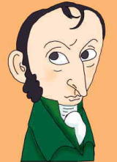イタリアの科学者アボガドロはこれに注目し、

「気体は同温・同圧・同体積中に、同数の粒子を含んでいる」という

仮説を提唱しました。しかし、この仮説のもとでドルトンの原子モデルを使って体積比を

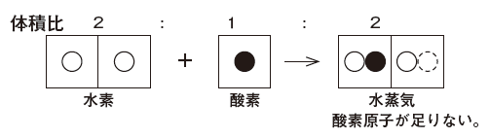説明しようとすると、次のような矛盾が生じます。

◆アボガドロの考えたことの解説

アボガドロは気体の反応をうまく説明するために、酸素や水素は原子が２個結びついて１つの粒になっていると考えました。現在ではこの考え方は一般に認められていますが、当時はなかなか受け入れられませんでした。

　原子と原子が結びついた粒子を（　　分子　　）といい、水は水素原子（　２　個）と酸素原子（　１　個）が結びついた分子です。水の性質を示す最小の粒子は、水分子なのです。

　水素の気体は水素原子が２個結びついた分子で、酸素の気体は酸素原子が２個結びついた分子でできています。

物質がどんな原子何個からできているかを、原子の記号を使って表したものを（　化学式　）といいます。

化学式の表し方には、次のようなきまりがあります。

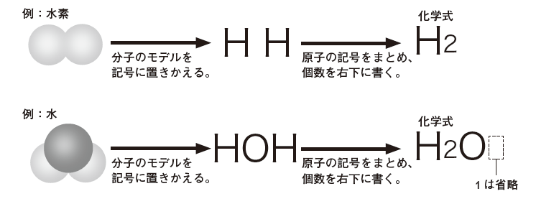　①　原子の数は、原子の記号の右下に小さく数字をかく

②　原子の数が１個の場合、数字の１は省略する

上の例に従って次の物質（分子）を化学式で表しましょう！

|  |  |  |  |  |  |
| --- | --- | --- | --- | --- | --- |
| ①　水素 | ②　酸素 | ③　水 | ④　二酸化炭素 | ⑤　窒素 | ⑥　アンモニア |
|  |  |  |  |  |  |

　　２年　　組　　番　氏名